Μητροπόλεως 26-28, (8^{ος} όροφος ),
Αθήνα 105 63
Τηλέφωνο: 210 3315621
Email: info@grefis.gr

Καρναβάλι Βενετίας
ΑΕΡΟΠΟΡΙΚΩΣ : 18 – 23 Φεβρουαρίου 2023
CARNEVALE DI VENEZIA!
Όπου η γιορτή έχει χαρακτήρα επιβλητικό, μυστηριακό και αριστοκρατικό !!

1^{η} ημέρα: ΑΘΗΝΑ – ΜΙΛΑΝΟ – ΜΠΕΡΓΚΑΜΟ – ΜΕΣΤΡΕ (ΒΕΝΕΤΙΑ)
Συγκέντρωση στο αεροδρόμιο και πτήση για το Μιλάνο με τελικό προορισμό την πόλη των Δόγηδων και των Καναλιών, την ρομαντική Βενετία. Πρώτος μας κοντινός και υπέροχος σταθμός, το ξακουστό Μπέργκαμο, μία πόλη με δύο όψεις. Η κάτω πόλη μοντέρνα, με εντυπωσιακές πλατείες και ενδιαφέροντα ιστορικά κτίρια, ενώ η Άνω πόλη μεσαιωνική, αλλά και αριστοκρατική που περικλείεται από καλοδιατηρημένα ενετικά τείχη με λιθόστρωτα σοκάκια. Την Άνω πόλη θα την επισκεφτούμε με το γραφικό οδοντωτό τρενάκι(έξοδα εξ ιδίων) και θα έχουμε μαγευτική θέα όλης της πόλης από το Κάστρο Σαν Βιτζίλιο. Αφού ολοκληρώσουμε τις περιηγήσεις μας στο Άνω και στο Κάτω Μπέργκαμο, αναχώρηση για το Μέστρε και το ξενοδοχείο μας. Τακτοποίηση στα δωμάτια & διανυκτέρευση.

2^{η} ημέρα: ΜΕΣΤΡΕ-ΒΕΝΕΤΙΑ – ΚΡΟΥΑΖΙΕΡΑ ΣΕ ΝΗΣΑΚΙΑ ΜΟΥΡΑΝΟ & ΜΠΟΥΡΑΝΟ
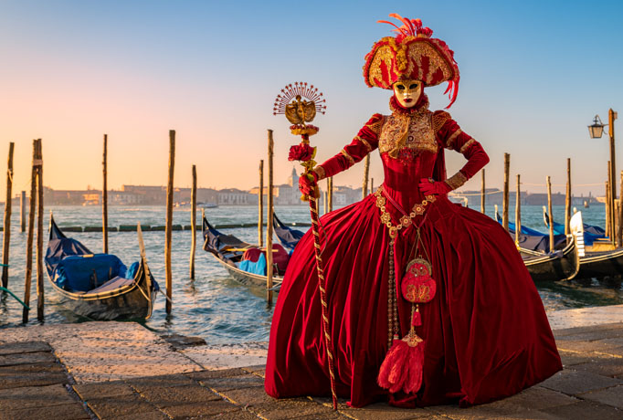
Πρωινό και μετάβαση στην Πλατεία του Αγ. Μάρκου με ιδ. Βαπορέττο. Σήμερα θα περιηγηθούμε με έναν υπέροχο τρόπο σε μια διαφορετική πλευρά της Βενετίας. Διασχίζοντας την λιμνοθάλασσα θα γνωρίσουμε δύο όμορφα νησάκια. Το Μουράνο αποτελεί σύμπλεγμα με νησάκια τα οποία ενώνονται μεταξύ τους με γέφυρες. Είναι γνωστό για τα γυάλινα αριστουργήματα, η γενέτειρα του φυσητού γυαλιού Μουράνο. Δεύτερη στάση μας σήμερα, το νησάκι Μπουράνο με τα σπίτια του να είναι όλα βαμμένα με έντονα χρώματα και έχει παράδοση στην χειροποίητη δαντέλα. Είναι το πιο ζωντανό νησί της λιμνοθάλασσας, όμως είναι συγχρόνως και το πιο ήρεμο, γιατί στο νησί δεν υπάρχουν ξενοδοχεία, ούτε ενοικιαζόμενα δωμάτια, ούτε φυσικά αυτοκίνητα. Το μεσημέρι ξεκινάει η τοπική καρναβαλική παρέλαση του νησιού. Ελεύθερος χρόνος και επιστροφή στο ξενοδοχείο μας. Διανυκτέρευση.

3^{η} ημέρα: ΜΕΣΤΡΕ - ΒΕΝΕΤΙΑ (ΔΙΑΓΩΝΙΣΜΟΣ ΚΟΥΣΤΟΥΜΙΩΝ)

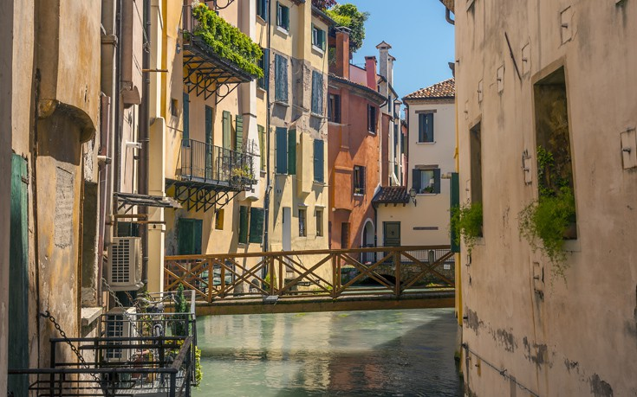
Πρωινό και σήμερα θα έχουμε την ευκαιρία για ξενάγηση της πανέμορφης Βενετίας αλλά και την παρακολούθηση του Καρναβαλιού. Μεταφορά με βαπορέττο στην πιο όμορφη συνοικία της Βενετίας, το Καστέλο. Παρακολούθηση διαγωνισμού κουστουμιών μέσα σε ένα πολύχρωμο περιβάλλον με αρλεκίνους, καζανόβες και μαρκησίες. Αξέχαστες εικόνες που θα μείνουν χαραγμένες στο μυαλό οι γόνδολες στολισμένες με λουλούδια και φαναράκια καθώς επίσης οι φαντασμαγορικές χειροποίητες μάσκες και κουστούμια. Στην ξενάγηση της πόλης θα επισκεφθούμε την Ιερά Μητρόπολη της Ελλάδας στην Ιταλία, την ελληνορθόδοξη εκκλησία του Αγ. Γεωργίου του Έλληνα και το Ελληνικό Ινστιτούτο. Μέσα από γραφικά καλντερίμια, εκτυφλωτικά κανάλια και αμέτρητα παλάτια θα καταλήξουμε «στο πιο όμορφο σαλόνι του κόσμου» κατά τον Ναπολέοντα, την Πιάτσα Σαν Μάρκο. Θα δούμε την βασιλική του Αγ. Μάρκου, τον περίφημο πύργο των Μαυριτανών, την Λιμπερία Σανσοβιάνα βιβλιοθήκη της πόλης, την «τσέκα» το παλιό νομισματοκοπείο, το Καμπανίλε το ψηλότερο κτίριο της πόλης, την Πιατσέτα του Αγ. Μάρκου, τις παλιές και νέες φυλακές και βέβαια την διάσημη γέφυρα των αναστεναγμών. Τέλος θα καταλήξουμε σε ένα από τα εναπομείναντα εργαστήρια κατασκευής του διάσημου γυαλιού Μουράνο. Χρόνος ελεύθερος για να κάνετε μια βόλτα με τις γόνδολες, να πιείτε ένα ποτό στα διάσημα καφέ τις πλατείας και να χαθείτε μαζί με τους μασκαράδες σε μια άλλη εποχή. Επιστροφή στο ξενοδοχείο μας. Διανυκτέρευση.

4^{η} ημέρα: ΜΕΣΤΡΕ – ΤΕΛΕΤΗ ΛΗΞΗΣ

Πρωινό. Σήμερα θα παρακολουθήσουμε το δρώμενο που σηματοδοτεί την επίσημη λήξη του καρναβαλιού, το «Svolo del Leone», δηλαδή η «πτήση» μίας μεγάλης σημαίας, που απεικονίζει το φτερωτό λιοντάρι, φιγούρα που αποτελεί το σύμβολο της Γαληνοτάτης Δημοκρατίας της Βενετίας. Την σημαία υποδέχονται 12 κοπέλες, που είναι ντυμένες Marie και συμμετείχαν στην έναρξη των εορτασμών. Τις συνοδεύει ο Δόγης, ενώ στην λήξη του καρναβαλιού, εκλέγεται η πιο όμορφη Marie. Ελεύθερος χρόνος για την βόλτα σας στα γραφικά κανάλια και επιστροφή στο ξενοδοχείο.

5^{Η} ημέρα: ΜΕΣΤΡΕ – ΒΕΡΟΝΑ – ΣΙΡΜΙΟΝΕ (ΛΙΜΝΗ ΓΚΑΡΝΤΑ)
Πρωινό στο ξενοδοχείο. Αναχώρηση για τη ρομαντική Βερόνα, την πόλη των αιώνιων εραστών του Σαίξπηρ, στις όχθες του ποταμού Αδίγη. Στην κεντρική Πλατεία Μπρα θα δούμε την περίφημη ρωμαϊκή Αρένα, και θα συνεχίσουμε για τις όμορφες πλατείες Ντελ Έρμπε και Ντέι Σινιόρι, που περιβάλλονται από άριστα διατηρημένα μεσαιωνικά κτήρια, και φυσικά για το «αρχοντικό των Καπουλέτων» με το θρυλικό μπαλκόνι της Ιουλιέτας. Επόμενος μας σταθμός η μαγευτική λίμνη Garda, που στα γαλήνια νερά της καθρεπτίζονται οι πλαγιές των παρακείμενων Αλπικών βουνών. Επίσκεψη στη γραφική αλλά και ιστορική χερσόνησο του Sirmione με τα στενά σοκάκια, χτισμένη μέσα σε μεσαιωνικό ιστορικό κέντρο με μεγαλοπρεπή κτίρια. Ελεύθερος χρόνος για καφέ και φαγητό. Επιστροφή στο ξενοδοχείο μας στη Βερόνα. Τακτοποίηση στα δωμάτια και διανυκτέρευση.

6^{η} ημέρα: BEΡΟΝΑ - ΜΙΛΑΝΟ (ΞΕΝΑΓΗΣΗ ΠΟΛΗΣ) – ΑΘΗΝΑ
Πρωινό και άμεση αναχώρηση για το Μιλάνο (08:30 το πρωί). Στην ξενάγησή μας θα περάσουμε από την διάσημη Γκαλερία Βιτόριο Εμανουέλε II και θα θαυμάσουμε τον Ντουόμο στην κεντρική πλατεία. Λίγος ελεύθερος χρόνος για βόλτα στους πολυσύχναστους δρόμους με τα μεγάλα brands. Αναχώρηση για το αεροδρόμιο και επιστροφή στην Αθήνα.

Τιμοκατάλογος:
LEONARDO ROYAL HOTEL VENICE MESTRE 4* ή NOVOTEL MESTRE 4*
MONTRESSOR TOWER VERONA 4*
Early Booking
Τιμή κατ’ άτομο σε δίκλινο 535€ 585€
Τιμή παιδική σε τρίκλινο (έως 12 ετών) 485€ 535€
Τιμή σε μονόκλινο 745€ 795€

Φόροι αεροδρομίων & ξενοδοχείων 230€ 230€

Περιλαμβάνονται:
- Αεροπορικά εισιτήρια οικονομικής θέσης Αθήνα – Μιλάνο & Μιλάνο – Αθήνα με τη Sky Express.
- Μια χειραποσκευή μέχρι 8 κιλά.
- Μια βαλίτσα μέχρι 20 κιλά.
- Πολυτελές κλιματιζόμενο πούλμαν του γραφείου μας για τις μεταφορές και μετακινήσεις σύμφωνα με το πρόγραμμα.
- Διαμονή σε επιλεγμένα ξενοδοχεία σε Mestre και Μιλάνο: Leonardo Royal Hotel Venice Mestre 4* στο κέντρο του Μέστρε (ή παρόμοιο) και MONTRESSOR TOWER VERONA 4*.
- Πρωινό καθημερινά.
- Εκδρομές, περιηγήσεις, ξεναγήσεις, όπως αναφέρονται στο αναλυτικό πρόγραμμα της εκδρομής.
- Έμπειρος αρχηγός - συνοδός του γραφείου μας.
- Ασφάλεια αστικής/επαγγελματικής ευθύνης.
- Φ.Π.Α.
- Το συνολικό κόστος για την μετακίνηση Τρονκέττο- Αγ. Μάρκος – Τρονκέττο (Βαπορέττο) & της μίνι κρουαζιέρας στα νησάκια Μουράνο & Μπουράνο (50€ συνολικά).

Δεν περιλαμβάνονται:
- Φόροι αεροδρομίων & ξενοδοχείων (230,00€).
- Checkpoints (25€).
- Είσοδοι σε μουσεία, αρχαιολογικούς χώρους, θεματικά πάρκα και γενικά όπου απαιτείται.
- Ό,τι ρητά αναφέρεται ως προαιρετικό ή προτεινόμενο.
- Προαιρετική ασφάλεια Covid (20€).
Πτήσεις της Sky Express:
18/Φεβρουαρίου 2023: Αθήνα – Mιλάνο
GQ 830 13.00 – 14.35
23/Φεβρουαρίου 2023: Μιλάνο – Αθήνα
GQ 831 15.35 – 19.00

Οι ξεναγήσεις, εκδρομές, περιηγήσεις είναι ενδεικτικές και υπάρχει περίπτωση να αλλάξει η σειρά που θα πραγματοποιηθούν.
ΣΗΜΑΝΤΙΚΗ ΣΗΜΕΙΩΣΗ: Μετά από επίσημη ανακοίνωση της διοργάνωσης του καρναβαλιού, το δρώμενο "Flight of the Eagle" ακυρώνεται φέτος λόγω εργασιών στην πλατεία του Αγίου Μάρκου.

- Για τους ταξιδιώτες από όλες τις πόλεις της Ελλάδας, εισιτήριο εσωτερικών πτήσεων από +90€.

